ŠPORTNE IGRE na daljavo

teden: 8. – 12. 3. 2021

Uvodni del:

Za ogrevanje naredi:
Vse tri vaje naredi v spodnjem vrstnem redu, tako da najprej narediš vse tri vaje po 30 ponovitev, nato po 20 ponovitev in na koncu še po 10 ponovitev.

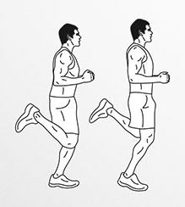
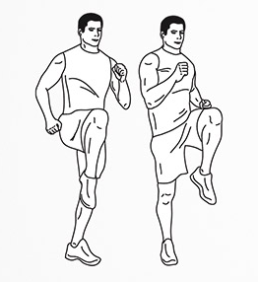
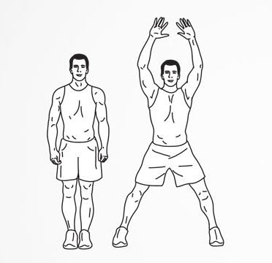
30 —————> 30 —————> 30
20 —————> 20 —————> 20
10 —————> 10 ——————-> 10

Potrebuješ košarkarsko žogo (lahko pa tudi katerokoli drugo žogo) s katero boš naredil naslednji sklop gimnastičnih vaj.

- odkloni z žogo v vzročenju 10 x
- zasuki z žogo v predročenju 10 x
- kroženje z žogo okoli glave, trupa in nog 10 x
- stoja razkoračno, predkloni k nogama 10 x
- predročenje in počepi 10 x
- roke v višini glave, z nogo zamahujemo do žoge 10 x

Glavni del:

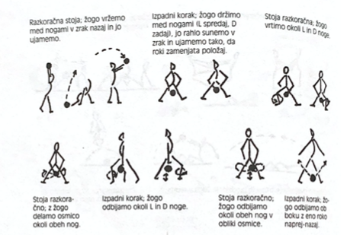
  - Naredi spodnje vaje. Vsako vajo izvajaj 2 minuti.
  - Igra 2 odboja: Izvedeš začetni met iz črte za proste mete. Če zadaneš koš, ponoviš met izza črte za proste mete. Če koša nisi zadel, ujameš žogo po dveh odbojih . Na mestu, kjer ujameš žogo po dveh odbojih, izvedeš met na koš. V primeru zadetega koša, se premakneš na črto za proste mete, v nasprotnem primeru iz mesta, kjer ujameš žogo po dveh odbojih. Če je žoga naredila 3 odboje predno si jo ujel, ali pa se žoga po metu ni dotaknila table ali obroča dobiš minus točko. Igro zaključiš, ko uspeš zadeti 10 košev.

  - Zaključni del:

raztezne vaje

Sporoči, kako ti je šlo na goran.brecko@guest.arnes.si

